**URI와 URL**

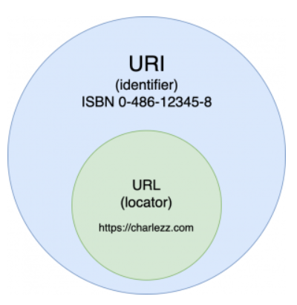

1. URI(Uniform Resource Identifier)

: 논리적 또는 물리적 리소스를 식별하는 문자열 시퀀스

2. URL(Uniform Resource Locator)

: 리소스의 위치를 알려주기 위한 규약

3. 차이점: URI는 식별자고 URL은 위치이다.

Ex) 이름은 내 고유한 식별자 == URI , 집 주소는 내가 존재하는 위치 == URL

출처:

https://www.charlezz.com/?p=44767